Его величество – фортепиано
( слайд№1,2)
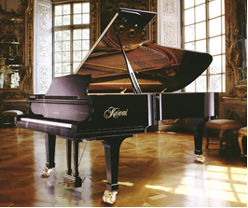( слайд№3)
1
Рояль
Из черных выгнутых зеркал
Чудесное сооруженье,
В которое глядится зал,
Вкушая музыки творенья.
Дождь струн в разрыве облаков.
Звенящий лабиринт рояля.
Весь в перекрестьях острой стали.
Всего прекраснее - без слов…
(Яков Белинский
Рояль много клавиш имеет и струн.
У каждой струны -Молоточек-игрун.
У клавиш два цвета Черный и белый.
Медведь на рояле играет умело.

А по-другому рояль зовут странно,
Чудно, непонятно - фортепиано.
И пианино его называют.
Форте - громко обозначает.
А пиано - тихо, тихонько,
Клавиш коснись рукою легонько.
Слышишь, рояль начинает звучать?
И громко и тихо может играть.

Посмотри-ка у рояля крышка есть и есть педали,
На спине крыло большое, Словно парус над волною.
Много черных, белых клавиш -
Сразу все не сосчитаешь! Вот рояль, большой и важный,
На эстраде встал отважно.
Его крышка вверх стремится, Как крыло огромной птицы.

На нём можно всё играть, Только много нужно знать.
Виртуозные пассажи сыграть могут дети даже.
Концертный номер: Боккерини Менуэт
Исполняет Поплевина Лера, Гармаева Дари

Добрый вечер, дорогие друзья!
Сегодня в нашем концерте пойдет речь об инструменте, без которого не может обойтись ни один концерт классической и популярной музыки, который при случае может заменить целый оркестр, а своим внешним видом украсить любой концертный зал. Имя ему – рояль!
В прошлом году мы отмечаем 300-летие этого уникального инструмента!
Рояль в переводе с французского означает «король», «королевский». Такое величественное название соответствует великолепному звучанию этого инструмента, его огромному диапазону. Он охватывает весь спектр звучания всех инструментов в оркестре!
У каждой вещи есть своя история, есть она и у фортепиано. Знать ее несомненно не только интересно, но и полезно. Это позволяет лучше разбираться в музыкальных стилях и понимать содержание того или иного произведения.
Сегодня мы узнаем, как произошло фортепиано, и кто был его предшественниками. (Слайд №4)
Этот музыкальный инструмент имеет богатую и длинную историю. Несмотря на то, что изобретение его относят к XVIII столетию, у фортепиано имеется множество предшественников и "прямых родственников". Данный инструмент относят к группе "клавишно-струнных, молоточковых ударных".
Так что же за родословная у нашего избранника? (Слайд №5)
А история такая…
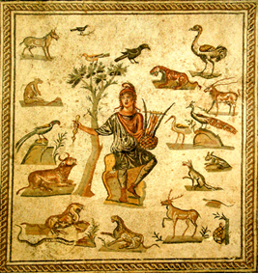 Первым музыкантом в древности был Орфей.
Заслышав чарующие звуки его золотой лиры, становились послушными дикие звери, раздвигались скалы, деревья склоняли свои ветви. Его самым любимым инструментом была лира. (Слайд №6)
(Лира)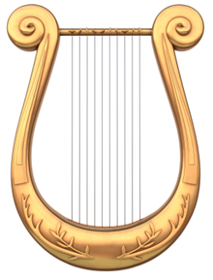 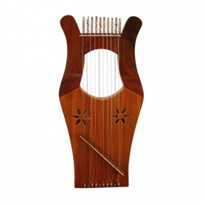 (Кифара)
Лира и кифара были первыми музыкальными инструментами. Лира не имела резонансного ящика и поэтому звучала негромко.
Это древнегреческий струнный щипковый музыкальный инструмент. Имеет плоский корпус округлой формы, 7—11 струн Игрой на Лире сопровождали исполнение произведений эпической и лирической поэзии (отсюда возникновение термина "лирика")
Лира — эмблема или символ искусства.
Кифара - древнегреческий струнный щипковый музыкальный инструмент, самая важная в античности разновидность лиры.
Кифара — один из самых распространённых музыкальных инструментов в Древней Греции. На кифаре играли только мужчины, извлекая звуки костяным плектром (крепился к инструменту шнурком). Кифара имела плоский тяжелый деревянный корпус с прямыми или фигурными очертаниями; к корпусу крепились струны. В классической кифаре VI-V вв. до н.э. (впрочем, как и на всякой другой лире того времени) было семь струн их количество увеличилось до 11-12 Применялась как сольный или аккомпанирующий инструмент. Певца, аккомпанирующего себе на кифаре, называли кифаредом.
Известно большое семейство клавишно-струнных щипковых инструментов. Они различаются по размеру, форме и звуковым (красочным) ресурсам. Едва ли не каждый мастер, изготавливавший в старину такие инструменты, стремился внести что-то свое в их конструкцию.
Одним из первых шагов на пути к рождению фортепиано был монохорд. (слайд№7)
Монохорд – однострунный музыкальный инструмент, представляющий собой деревянный прямоугольный ящик, над верхней плоскостью которого крепилась единственная струна (отсюда и его название: «моно» по-гречески «одна», «хорд» - «струна»). Звук в монохорде извлекался ударом молоточка или защипыванием струны.
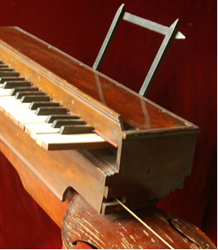
Дульцимеры, и цимбалы – так именовались в разных концах света разновидности монохорда
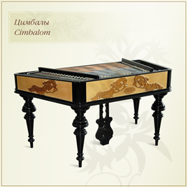
Самым распространенным инструментом 17 в стал орган/ ( Слайд №9)
Орган (лат. organum) — самый большой клавишный духовой музыкальный инструмент, который звучит при помощи труб (металлических, деревянных, без язычков и с язычками) различных тембров, в которые с помощью мехов нагнетается воздух.
Зародыш органа можно видеть в флейте Пана, а также в волынке. Считается, что орган (гидравлос; также hydraulikon, hydraulis — «водный орган») изобрёл грек Ктезибий, живший в Александрии Египетской в 296 – 228 гг. до н. э. Изображение похожего инструмента имеется на одной монете или жетоне времён Нерона.
Органы больших размеров появились в IV веке, более или менее усовершенствованные органы — в VII и VIII веках. Папа Виталиан (666 год) ввёл орган в католическую церковь. В VIII веке Византия славилась своими органами.
Искусство строить органы развилось и в Италии, откуда в IX веке они выписывались во Францию. Позднее это искусство развилось в Германии. Наибольшее и повсеместное распространение орган начинает получать в XIV веке. В XIV веке в органе появилась педаль, то есть клавиатура для ног.
Средневековые органы, в сравнении с более поздними, были грубой работы; ручная клавиатура, например, состояла из клавиш шириной от 5 до 7 см, расстояние между клавишами достигало полутора см. Ударяли по клавишам не пальцами, как теперь, а кулаками.
Композиторы, писавшие для органа:
Иоганн Себастьян Бах
Иоганн Адам Рейнкен
Иоганн Пахельбель
Дитрих Букстехуде
Джироламо Фрескобальди
Иоганн Якоб Фробергер
Георг Фридрих Гендель
Генри Пёрселл
Винцент Любек
Доминико Циполи
Сезар Франк И.С.Бах Инвенция h-moll
Исполняет Гармаева Дари
И.С.Бах Маленькая прелюдия C-Dur
Поплевина Лера

Далее первые клавишные потомки монохорда уступили место клавикорду. (Слайд№11)

Одним из старейших клавишных инструментов является КЛАВИКОРД. Впервые название «клавикорд» упоминается в документах 1396 года, а самый старый сохранившийся инструмент был создан в 1543 году.
Перевести название Клавикорд можно так - «клавишеструнник». История первого клавишеструнника началась в одиннадцатом веке. Это был инструмент, чрезвычайно простой и в то же время обладающий нежным серебристым звучанием
Услышать клавикорд сегодня, увы, невозможно. Увидеть его можно только в музее, но там, сами понимаете, не только играть на нем, но и прикасаться к нему нельзя. Пока для нас этот инструмент только история.
Выпадет возможность побывать в каком-нибудь из музыкальных музеев - обязательно найдите там клавикорд.
)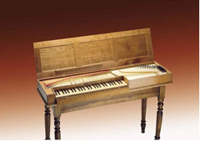
Клавикорд имел устройство, похожее на устройство современного фортепиано. Однако его звук был слишком мягким и тихим для того, чтобы на нем можно было играть перед большим количеством людей.
( Слайд №12)
Клавикорд имел очень простое устройство. При нажатии на клавишу маленький медный квадратик под названием тангент ударял струну. У клавикорда было по одной струне на каждую клавишу, в то время как у современного фортепиано на каждую клавишу бывает до трех струн
Стоило музыканту отнять палец, как тангент своим весом опускал дальний конец клавиши, и она принимала первоначальное положение.
От последующих струнно-клавишных инструментов клавикорд отличался главным образом своим звучанием, которого не было ни в каком другом инструменте. Может быть, и жив был бы клавикорд до сих пор, если бы не его слишком тихий звук. Тут он не выдерживал конкуренции ни с клавесином, ни тем более с фортепиано, хотя довольно долго еще продолжал существовать бок о бок со своими более молодыми собратьями.
. Будучи очень тихим инструментом, клавикорд все же позволял делать крещендо и диминуендо.
(Слайд№13)
Ему предстояло продолжить эстафету клавишных инструментов. Легкого прикосновения к клавише было достаточно, чтобы извлечь звук.
(Слфйд№14)
Струны клавикорда располагались параллельно линии клавиатуры. От их числа зависела ширина инструмента. Все струна настраивались одинаково, т.е. звучали в унисон.
Выпадет возможность побывать в каком-нибудь из музыкальных музеев - обязательно найдите там клавикорд.
(Слайд№15)
А между тем рядом с ним существовал более звучный его собрат. В Италии его называли чембало, в Германии – флюгель, в Англии – арпсихорд, а во Франции – клавесин. (Слайд№16)
Моцарт Менуэт
Исполняет: Суворова Лиза

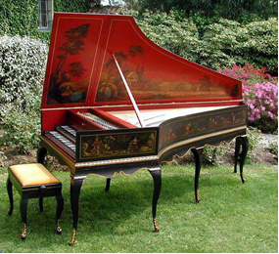
КЛАВЕСИН это клавишный музыкальный инструмент. Его изобрели примерно в 1511 году в Италии. Из всех типов клавишно-струнных щипковых инструментов клавесин самый большой и самый сложный Клавесин имеет форму продолговатого треугольника..
XVII век – расцвет клавесинного искусства. Появились инструменты с несколькими клавиатурами, располагавшимися террасообразно, как у органа.(Слайд№17)
Если на органах играли в соборах во время богослужений, клавикордом пользовались дома, то в салонах – залах-гостиных богатых вельмож – безраздельно царил клавесин. Роскошным становится и внешний вид инструмента. (слайд №18)
Одно из самых ранних изображений клавесина мы можем увидеть в «Веймарской книге чудес» (1440).
( Слайд№19)
Струны клавесина расположены горизонтально, параллельно клавишам. Звук извлекается при помощи перышка.
Клавесин издает яркие звуки, которые в отличие от клавикорда, имеют более отрывистый и не такой выразительный характер. Плавное увеличение и уменьшение громкости на клавесине невозможно. Для изменения силы и звука, используются специальные ручные и ножные переключатели.( Слайд №20)
Типичный клавесин имеет 2 клавиатуры, которые называются мануалами.( Слайд№21) Они расположены одна сверху другой. К началу XVII века клавесин стал иной формы. Он приобрел треугольную крыловидную форму, при этом он мог содержать в себе около трех клавиатур, которые были расположены одна сверху другой. Клавесин украшали с помощью красивых изображений, резьбой.(Слайд №22)
Перед вами разновидность клавесинов – Французкие клавесины.
( Слайд №23)
Это Спинет — небольшой домашний клавишный струнный музыкальный инструмент, разновидность клавесина. Имеет один мануал и один ряд струн. В отличие от других разновидностей клавесина струны спинета натянуты по диагонали слева направо.

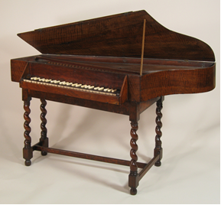
(Слайд №24)
Это композиторы клавесинисты, многих вы уже знаете, так как исполняли их произведения
Это Франсуа Куперен ,Доменико Скарлатти, И. С. Бах, Карл Эмануэль Бах, Ванда Ландовска.
( Слайд №25)
Так выглядит современный клавесин
Все же необходимо отметить, что, несмотря на падение своей популярности, клавесин не исчез со сцены совсем. Его нежное звучание и сегодня можно услышать на концертах старинной музыки. Композиторы продолжают писать музыку для этого инструмента, клавесины производятся в достаточно больших количествах.
( Слайд №26)
Бартоломео Кристофори (1655 - 1731) - итальянский музыкальный мастер - изобретатель фортепьяно
Изобретение фортепиано в начале XVIII столетия стало поворотным моментом в истории европейской культуры. Фортепиано полностью изменило характер музыкальной культуры западной цивилизации. На рубеже XVIII века композиторы и музыканты стали остро ощущать потребность в новом клавишном инструменте. Был необходим инструмент с большим динамическим диапазоном, способным на громовое фортиссимо, нежнейшее пианиссимо и тончайшие динамические переходы
В 1709 году в мастерской итальянца Бартоломео Кристофори перышко, которое извлекало звук струн клавесина, было заменено молоточком, и это дало возможность варьировать силу звука. Громко по-итальянски звучит как форте, тихо-пиано. Так и родилось название «фортепиано», объединяющее современные клавишные инструменты – пианино и рояль.
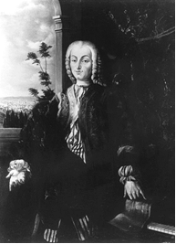
(Слайд №27)
В 1709 итальянский мастер - Бартоломео Кристофори изобрел совершенно новый клавишный инструмент. Инструмент который способен вызвать у слушателя поток эмоций.", Бартоломео Кристофори назвал свое изобретение такgravicembalo col piano e forteчто означало «Клавишный инструмент, играющий нежно и громко» Это название затем было сокращено, и появилось слово ФОРТЕПИАНО.
Звук в инструменте извлекался деревянными молоточками обтянутыми войлоком.Удар по клавише заставлял молоток ударять по струне, вызывая ее вибрацию и издавая новый в отличие от клавесина мягкий звук.
В 1709 году клавиатура фортепиано состояла всего из 4 октав, к 19 веку количество октав было доведено до семи, с самой низкой нотой, Ля. Измененная версия инструмента с 88 клавишами – это тот инструмент, который мы знаем как современное фортепьяно.

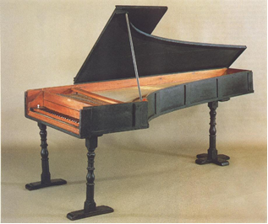
Всеобщее признание к роялю пришло не сразу. Еще сто лет он жил в тени клавесина. Но время шло… Начали появляться большие концертные залы, так как любителей послушать хорошую красивую музыку становилось все больше. Композиторы различных стран стали дарить роялю свои лучшие сочинения, а любители фортепианной музыки повсюду встречали его восторженными аплодисментами.
( Слайд№28)
Когда фортепиано впервые заявило о себе, в Европе царила эпоха рококо (1725-1775) -- период, переходный от барокко к классицизму. В период классицизма фортепиано стало популярным инструментом домашнего музицирования и концертного исполнения. Фортепиано как нельзя более подходило для исполнения появившегося в это время жанра сонаты, ярким образцом которого являются произведения Клементи и Моцарта.

В.А. Моцарт в юности играя лишь на клавесине, стал играть на фортепиано и сочинять музыку, которая могла показать инструмент во всем блеске. Моцарт был первым из великих музыкантов, кто выступал в концертах перед публикой, играя на фортепиано.
)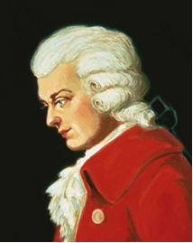 А. Моцарт Соната D- dur
Исполняет : Русакова Маша
Моцарт Симфония №40
исполняет

Но «сдался» клавесин лишь при Бетховине( Слайд №29) старенький тихоголосый клавесин не выдерживал звукового шквала напористой и мощной музыки великого маэстро.
.Очевидно, что появление фортепиано - казалось бы такое незначительное событие - стало поворотным моментом в истории искусства. Это изобретение изменило характер всей европейской музыки, которая является важной частью всей мировой культуры. За прошедшие триста лет почти все великие композиторы писали для фортепиано, и многие из них знамениты именно своими фортепианными произведениями.
Слайд №29
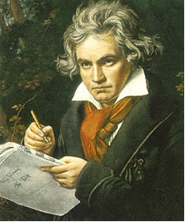Бетховен Богатель
Исполняет: Литвинцева Настя

К концу 18 века фортепиано полностью вытесняет клавесин, становясь, благодаря творчеству Гайдна, Моцарта, Бетховена, а позднее Шопена, Шумана, Листа и других композиторов, самым популярным
музыкальным инструментом
Слайд №30
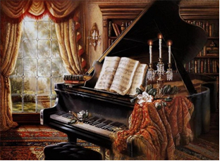.
Шопен Забытый вальс
Исполняет Белова Настя
Хотя рояль всегда был самодостаточным инструментом, многие композиторы любили использовать игру на нем в музыкальных произведениях для сопровождения игры на других музыкальных инструментах или пения.
( Слайды № 31,32,33)

Шишкин Романс ночь светла
Исполняют : Толстоухова Софья, Гришко Олеся

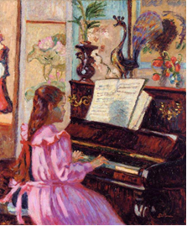
(«Девочка у фортепиано», авт. Жан Батист Арман
( "Две девушки у фортепиано", авт. Пьер-Огюст Ренуар)

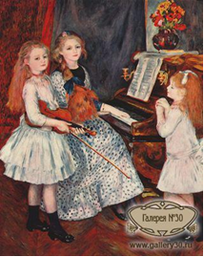
(«Портрет дочерей Катюля Мандеса у фортепиано авт. Пьер-Огюст Ренуар)
( Слайд № 34)
( Слайд № 35)
Это вид современного фортепиано

( Слайд № 36)
Внутри фортепиано находится множество молоточков, которые при нажатии клавиши ударяются о струны образуя музыкальные звуки. Звук в инструменте извлекался деревянными молоточками обтянутыми войлоком.Удар по клавише заставлял молоток ударять по струне, вызывая ее вибрацию и издавая новый в отличие от клавесина мягкий звук.
К 19 веку появилось первое вертикальное фортепиано. (Слайд №37)
В последующие годы улучшение конструкции фортепиано было связано с эволюцией клавишного механизма, введением чугунной рамы, педалей, увеличением диапазона, изменением расположения струн. Над клавишным механизмом в разное время работали К. Г. Шрётер, И. А. Зильберманн, И. А. Штейн, И. А. Штрейхер, И. К. Цумпе, А. Беккерс, Ю. Блютнер.
С начала изобретения фортепиано и по сегодняшний день во всем мире работали более 20 000 фортепианных мастеров и фирм.
Фортепиано делятся на рояли — инструменты с горизонтальным расположением струн — и пианино с вертикальным. Самое замечательное в фортепиано - это способность резонировать и его большой динамический диапазон. Деревянный корпус и стальная рама позволяют инструменту достигать почти колокольного звучания на форте. Другое отличие фортепиано от его предшественников - это способность звучать не только тихо и громко, но и делать крещендо и диминуэндо, менять динамику внезапно или постепенно

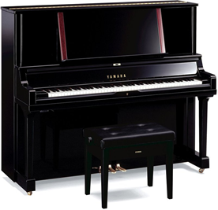
Первое известное вертикальное фортепиано приписывается к Э. Фридеричи (Гера, Германия), создавшего его в 1745г.
(Слайд№38)
К разновидностям вертикальных фортепиано относятся— пирамидальное, пиано-лира, пиано-бюро, пиано-арфа и др.
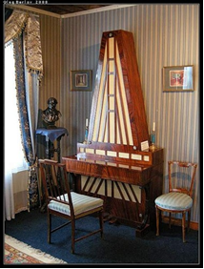
(Пирамидальное фортепиано из музея Волконских в Иркутске)
( Слайд №39)
Рояль « Жираф»
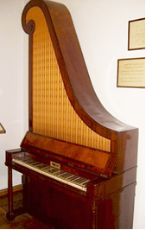
Очень многие композиторы XIX и XX века писали для фортепиано. Их привлекают его огромные, поистине безграничные возможности. Его диапазон включает в себя диапазоны почти всех остальных музыкальных инструментов. Сила звука может быть самой различной, от легчайшего пианиссимо до мощного фортиссимо. На фортепиано исполняют и певучие мелодии, и многозвучные аккорды, и виртуозные пассажи. Инструмент может звучать нежно, как флейта, а может, и как целый оркестр.
(Слайд№40)
Благодаря тому, что фортепиано теперь можно было услышать не только в дворцах знати, круг любителей фортепианной музыки начал расширяться. Все больше и больше людей были готовы платить за то, чтобы услышать того или иного солиста. Это вызывало потребность во все новых и новых произведениях для фортепиано, росло количество композиторов, получавших признание благодаря музыке для фортепиано
Много русских, зарубежных . а теперь уже и современников писали и пишут произведения для фортепиано.
Наиболее часто исполняемые произведения в детской музыкальной школе таких композиторов :
Самуил Майкапар. Майкапар - известный пианист и композитор.
Разносторонне одаренный музыкант, Майкапар был известен как автор целого ряда фортепианных пьес для детей . В частности, большую популярность завоевал его цикл фортепианных миниатюр «Бирюльки».
(Слайд№41)
Александр Гедике
Гедике Александр Федорович – русский композитор, пианист, органист и педагог. Окончив Московскую консерваторию 50 лет был профессором по классу фортепиано.
Большой популярностью пользуются его произведения для юных исполнителей.
Гедике Гроза
Исполняет : Петоросян Лия
( Слайд №42)
Дмитрий Кабалевский
Дмитрий Кабалевский - русский композитор, педагог. Окончил Московскую консерваторию. С Самого начала творческой деятельности большой интерес проявлял к детской тематике произведений
Кабалевский Клоуны
Исполняет Бельгаева Юля
( Слайд №43)
Сеогей Рахманинов
Сергей Васильевич Рахманинов
Русский композитор, пианист, дирижер.
Рахманинов на протяжении всей жизни концертировал как пианист. Для фортепиано им написано множество произведений. Творчество великого композитора- гордость отечественной классики
Чайковский Адажио из балета Щелкунчик
Исполняет Батодоржиева Алтан- Зула
Коровицын Дождик
Исполняет Казарян Анжела
( Слайд№44).
Фортепиано или как его иначе называют пианино вы, можете встретится с ним в школе или клубе, у некоторых из вас оно есть дома. Пианино гораздо скромнее своего «знатного» родственника. РОЯЛЯ. Конечно вы знакомы с этим инструментом. Его можно увидеть в концертных залах, в музыкальной школе. Его вы видите на экранах телевизоров. ( Слайд № 45) Он, большой и важный (по-французски royal - королевский) с корпусом в виде крыла. Рояль стал концертным инструментом. Он используется там, где нужна полная, мощная звучность. Иногда у него поднимают крышку, и рояль становится похожим на огромную диковинную птицу, взмахнувшую крылом.
Халимов Баба Яга
Исполняет Тимофеева Оля
( Слайд№46)
В XX веке появились принципиально новые инструменты — электронное пианино, которое подражает весам стандартного фортепьяно, и использует цифровые образцы,

а также синтезаторы.( Слайд№47)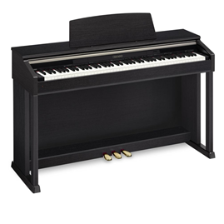)
Имея только один инструмент, в памяти которого записаны звуки всех существующих музыкальных инструментов, а также звуки, не имеющие естественных аналогов в мире, музыкант способен составить оркестровую композицию со спецэффектами, ударными инструментами и наложением записи исполнения.
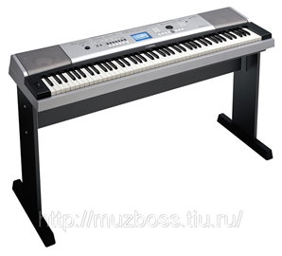
Несмотря на такие уникальные возможности электронного пианино и синтезатора, большинство музыкантов предпочитают живой звук! (Слайд № 48) Звучит « Старый рояль»
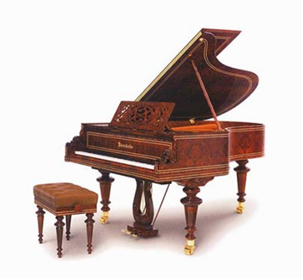

(Слайд №49)
Стих о рояле
Рояль
Мы сегодня увидали
Городок внутри рояля.
Целый город костяной,
Молотки стоят горой.
Блещут струны жаром солнца,
Всюду мягкие суконца,
Что ни улица — струна
В этом городе видна.
(Осип Мандельштам)
( Слайд № 50)
Сегодня мы с вами еще раз насладились звуками одного из самых востребованных и любимых инструментов человечества – фортепиано.
Это поистине универсальный инструмент, который помогает нам ощутить великую радость от общения с музыкой.

Спасибо за внимание!
Сценарий Марменкова Е.П.
Ведущий концерта Верещагина Н.А.
Презентация:. Марменкова Е.П

Список используемой литературы
1. Алексеев А.Д. История фортепианного искусства, ч. 1-2, М., 1962-67.
2. Алексеев А.Д. Музыкально-исполнительское искусство конца XIX - первой половины ХХ века. - М., 1995. - 328 с. (Глава III)
3. Бражникова М. Фортепиано. М., 1967
4. Газарян С. В мире музыкальных инструментов: Книга для учащихся старших классов. – 2-е изд.- М.: Просвещение, 1989. – 192.
5. Гельберквит М. Рождение фортепиано – М.: Детская литература, 1984.
6. Зимин П. История фортепиано и его предшественников. М., 1968
7. Зильберквит М. А. Рождение фортепиано / Зильберквит М. А.. - М.: П. Юргенсон, 2010 - 96 с.: ил.
8. История изобретения фортепиано (рояля, пианино)/ источник: nastroika.nm/ru.-www/dudkaland/ru/st19.html
9. Михеева Л. Музыкальный словарь в рассказах – М.: Всесоюзное издательство советских композиторов. 1986.
10. Об истории изобретения фортепиано – http://euro-piano.ru/reviews/
11. Энциклопедия для детей. Искусство. Аванта +. Москва, 2001 год.

